ICS 03.080.01
CCS A 87

WB
中华人民共和国物流行业标准
WB/T 1041—XXXX
代替 WB/T 1041-2012

自动分拣设备管理要求
Management requirement for automatic sorting equipment
点击此处添加与国际标准一致性程度的标识
征求意见稿

XXXX - XX - XX发布
XXXX - XX - XX实施
中华人民共和国国家发展和改革委员会 发布

目 次
前言 II
1 范围 1
2 规范性引用文件 1
3 术语和定义 1
4 基础管理 2
5 前期管理 2
6 使用管理 4
7 维护和修理管理 5
8 改造、更新和报废管理 6
9 技术培训管理 6
10 档案管理 6
附录A （资料性） 设备运行清洁维护情况表 8
附录B （资料性） 设备报修单 9
附录C （资料性） 设备例行维护单 10
附录D （资料性） 设备维护记录单 11

前 言
本文件按照GB/T 1.1—2020《标准化工作导则 第1部分：标准化文件的结构和起草规则》的规定起草。
本文件代替WB/T 1041—2012《自动分拣设备管理要求》，与WB/T 1041—2012相比，除结构调整和编辑性改动外，主要技术变化如下：
- 增加了“规范性引用文件”（见第2章）；
- 更改了“自动分拣设备”“供件装置”的定义（见3.3、3.4，2012版的2.1、2.3），增加了“分拣”、“分拣设备”的术语和定义（见3.1、3.2）；
- 删除了规章制度列项中的“操作规程”和“检查与奖惩制度”（见2012版的3.3）；
- 增加了对人员、环保、安全等基础管理的内容（见4.3、4.4，4.5）；
- 删除了基础管理中设备事故分类等相关内容（见2012版的3.4、3.5）；
- 增加了编制设备购置规划应考虑的因素（见5.2.3）；
- 增加了设备购置中对设备供应方的要求（见5.3，2012版的4.3）
- 删除了前期管理中设备投产后的相关要求（见2012版的4.4.7）；
- 删除了使用管理中对人员技能的要求（见2012版的5.2、5.4）；
- 增加了维护和修理管理的基本要求（见7.1，2012版的6.1、6.2、6.3）；
- 增加了设备维护中对易损件的相关要求（见7.1.4）；
- 增加了设备修理中停机检查和确认维修计划的要求（见7.3.1）；
- 增加了自动分拣设备报废的条件（见8.2.1，2012版的7.4.2）；
- 增加了技术培训管理中对设备供应方的要求（见9.1、9.2，2012版的8.1、8.2）。
请注意本文件的某些内容可能涉及专利。本文件的发布机构不承担识别专利的责任。
本文件由中国物流与采购联合会提出。
本文件由全国物流标准化技术委员会（SAC/TC 269）归口。
本文件起草单位：湖北物资流通技术研究所、湖北普罗格科技股份有限公司、南京音飞储存设备（集团）有限公司、江苏六维物流设备实业有限公司、深圳市矽赫科技有限公司。
本文件主要起草人：肖骏、王锋、周志刚、王小军、金跃跃、顾涛、苏坤学、洪鹏达。
本文件及其所代替文件的历次版本发布情况为：
2012年首次发布为WB/T 1041-2012；
本次为第一次修订。

自动分拣设备管理要求
- 范围
本文件规定了自动分拣设备的基础管理、前期管理、使用管理、维护和修理管理、改造、更新和报废管理、技术培训管理、档案管理等要求。
本文件适用于各类自动分拣设备的管理。
- 规范性引用文件
下列文件中的内容通过文中的规范性引用而构成本文件必不可少的条款。其中，注日期的引用文件，仅该日期对应的版本适用于本文件；不注日期的引用文件，其最新版本（包括所有的修改单）适用于本文件。
GB/T 18354 物流术语
GB/T 32828 仓储物流自动化系统功能安全规范
- 术语和定义
GB/T 18354界定的以及下列术语和定义适用于本文件。

分拣 sorting and picking
将物品按一定目的进行分类、拣选的相关作业。
[来源：GB/T 18354—2021，4.30]
3.2
分拣设备 sorting and picking equipment
用于完成物品分类、拣选等相关作业的设备。
[来源：GB/T 18354—2021，5.31]
3.3
自动分拣设备 automated picking equipment
能够通过识别系统识别物品ID(identity)属性，并能据此自动对物品进行分类、拣选的物流设备。
自动分拣设备主要由传输系统，识别系统、机械分拣机构、控制系统及信息系统组成。

3.4
供件装置 supply device
传输系统内，能够识别物品分拣信息、控制作业节奏、将物品送到分拣机构相应位置的装置。

3.5
格口 partition
用以容纳被分拣物品、具有一定容量的滑槽或一段传输机构。
- 基础管理
  - 自动分拣设备使用单位应设置设备管理机构，配备专职设备管理人员和维修人员。设备管理机构的主要职责如下：
制定设备管理的各项规章制度和具体办法，并组织实施；
制定自动分拣设备操作规程；
组织实施自动分拣设备技术维护与修理；
编制自动分拣设备技术改造、更新与大修年度计划；
对自动分拣设备报废申请进行审批并组织实施。
开展对操作人员的岗位培训和安全教育；
负责自动分拣设备档案管理，做好统计分析工作。
  - 自动分拣设备使用单位应建立健全以下规章制度：
岗位责任制度；
设备交接验收制度；
设备维护、修理、使用制度；
资料档案管理制度；
设备管理、维护、使用人员的教育与培训制度。
  - 自动分拣设备操作人员、管理人员和维修人员应经过岗位专业培训并考核合格后方可上岗。
  - 应对自动分拣设备运行中产生的粉尘、噪音采取有效防护措施。
  - 自动分拣设备的安全防护措施应符合GB/T 32828的要求。
  - 当自动分拣设备发生事故时，应按以下要求及时处理：
事故发生后严格保护现场，操作人员及当事人立即将事故发生的时间、经过情况、设备损坏程度等报告设备管理机构，在未查清情况前，不破坏现场；
设备管理机构组织有关人员进行事故调查分析，编制事故报告，并存入档案；
事故原因查明后，及时组织设备修理。
- 前期管理
  - 概述
在自动分拣设备正式投入运行前，应进行设备的购置规划、购置、安装调试和验收。
  - 购置规划
    - 设备使用部门应会同设备管理机构编制购置规划，必要时应邀请自动分拣设备的供应方参与。
    - 编制自动分拣设备购置规划时应考虑以下因素：
根据作业流程、分拣的业务总量、作业的时间要求、单位时间的处件数，选择分拣机构的分拣效率、供件席位数量、分拣格口数量；
根据场地环境、被分拣物品的形状、大小、质量、材质是否易碎，包装方式以及包装的标准化程度等选择分拣机构的类型；
自动分拣设备各组成系统可扩展、易维护、操作简便、具纠错能力；
环保与节能；
    - 如购置自动分拣设备为改造升级用途，还应考虑购置设备与现有软硬件设备的配合情况。
  - 购置
应根据购置规划进行自动分拣设备的购置。选择设备供应方时，除要求其提供符合要求的设备外，还应就验收交付环节中的人员培训和质保期后的长期维护做出约定。
  - 安装、调试和验收
    - 自动分拣设备管理人员、维修人员应参与设备的安装、调试和验收工作，并应掌握设备维护修理方法。
    - 自动分拣设备的安装应符合施工图、组装图以及技术说明书的要求。
    - 自动分拣设备的调试应按供应方提供的技术标准和协议要求进行。
    - 自动分拣设备安装、调试后主要技术性能应达到以下要求：
- 分拣效率、分拣差错率、运行速度等技术指标满足合同规定；
- 自动分拣传输系统的多个供件装置之间能自动协调，按照分拣机构的要求能控制物品的适度间隔，准确地将物品送到控制系统所规定的分拣机构的相应位置；
- 识别系统能正确地对物品的标识进行识别，生成与被分拣物品相关联的数值，并与被分拣物品在机器上同步运行；
- 机械分拣机构主要性能要求如下：
  - 机械分拣机构能够在物品的传输过程中，以自动控制的机械动作方式，准确地把被分拣物品导入到指定的格口；
  - 机架、轨道及其他机械零部件连接（焊接）牢固，轨道对接平齐，机器运行时机架无明显晃动和震动、无异常声音；
  - 驱动电机及其机构（如链轮、链条、带）运转正常无脉动；
  - 机械运转零部件运转灵活、灵敏、无异常声音；
  - 供件传输系统运转平稳，启停准确；
  - 格口开启、关闭灵活。
- 控制系统主要性能要求如下：
  - 控制系统对分拣机构的运行速度、分拣导入机械的启动及运行时间的控制准确；
  - 弱电控制柜设有接地端子，安全保护接地电阻≤4Ω，交流供电地线接地电阻≤4Ω，直流地线接地电阻≤2.5Ω；
  - 强电柜的电流开关、空气开关、交流接触器、过流保护器等电控元器件工作可靠，排线及插拔器件接触良好，无接头松动、锈蚀或氧化现象；
  - 现场执行机构、器件的接线端子有保护措施，不裸露，所有接头压接牢固。检测器件，同类装置排列整齐，发光器件与接收器件光轴对准，报警、预警、提示装置工作可靠；
  - 有电源设备过热、过流、短路、缺相保护装置，直线电机及各强电部位过载保护装置，电力拖动过流保护均工作可靠；
  - 系统状态检测功能可靠，对硬件检测能显示监测信息，并故障报警。
- 信息系统主要性能要求如下：
  - 信息系统能对物品处理信息进行采集、统计、汇总、查询、报表打印。能对各种关键执行部件和控制功能进行自检、记录故障情况；
  - 系统监控能显示设备开机、关机、满槽、故障等信息及供件、格口等部位当前所处的工作、停机、故障状况。当格口满槽时应能发出报警，显示物品数量、封锁格口。
- 气动系统的气泵气压稳定，气动元器件工作可靠，气动管路连接牢固、无漏气。
    - 自动分拣设备投入生产前应对双方约定的验收项目进行验收，形成验收报告并归入设备档案。
- 使用管理
  - 自动分拣设备应由专业的操作人员按以下操作规程使用。
- 开机前，应检查电源及配套设备是否正常，被分拣物品是否合乎要求；
- 按照开机程序进行开机，待设备运行速度达到要求并且运行稳定后，按操作规程进行操作并做好以下工作：
  - 注意观察指示灯及显示屏幕的显示，有故障显示时应及时通知维修人员，当危及设备及人身安全时，立即停机，通知维修人员；
  - 格口部位操作人员，认真巡视，及时清格，发现有格口封锁时及时解除封锁；监视物品分拣情况，当差错率高时及时通知维修人员。
- 工作结束，按照关机程序关机。
  - 不应擅自拆卸机器和电脑，增删电脑桌面图标和修改屏幕设置。
  - 操作人员每日应做好以下清洁维护工作：
- 检查健盘各按键灵活可靠，面板显示及各指示灯运行正常；
- 检查电源开关有效，观察物品入格情况；
- 清洁物品流通道、台面板，分拣格口和设备表面；
- 清洁工作现场、作业区，下班前检查并确保机器内无遗留物品；
- 工作结束和清洁维护后及时、完整地填写《设备运行清洁维护情况表》（见附录A）。
  - 多班使用设备时，应严格执行交接班制度，接班人员应认真阅读上班人员的运行清洁维护记录，发现问题及时反映。
  - 设备管理人员应经常现场检查设备运行情况，监督设备使用状况，发现问题应立即采取措施，对设备运行和清洁维护记录应进行检查、汇总、归档。
  - 自动分拣设备使用中发生故障时，操作人员应采取紧急停机措施。操作人员和维修人员应及时排除故障，并填写《设备运行清洁维护情况表》。无法排除故障的应保护好现场，填写《设备报修单》（见附录B），及时向设备管理人员报修，设备管理人员应协助维修人员提出修理意见。
  - 设备管理人员应做好故障报修记录的汇总、故障分析统计。
- 维护和修理管理
  - 基本要求
    - 应按周期对自动分拣设备进行检查和维护。
    - 自动分拣设备维修时，使用部门应派专人全程配合维修人员的操作，并对每次维修做好记录。
    - 故障受理后本单位维修部门应及时响应，本单位维修部门无法处理的应及时通知委托单位（包括设备销售方）协商处理。委托单位应在双方约定的时间内响应和修复故障。
    - 对设备中的易损零件，如碳刷、滚筒、皮带等，应根据零件的使用寿命，及时进行更换。制定各类易损零件的最低库存储备量，并对零件的购置和更换进行登记。
  - 维护
    - 例行维护
      - 例行维护应每日进行，应以关键部位的检查为主要作业内容：
- 检查整个系统内部通讯情况；
- 检查各开关、按钮和指示灯完好情况；
- 检查键盘、显示器、打印机、标签打印机正常运行情况；
- 检查卸载机构正常复位情况；
- 检查空气压缩机压力，气动管路漏气情况。
      - 例行维护完毕应填写《设备例行维护单》（见附录C）。
    - 一级维护
      - 一级维护应每周进行，除例行维护所要求的各项内容外，还应以关键部位的清洁、润滑为主要作业内容：
- 清洁并检查机器各机构及零部件安装牢固、润滑良好、无异常声音；
- 清洁并检查调整扫描器、条码阅读器、标签打印机；
- 检查皮带损伤或跑偏现象；
- 检查滚轮、轮轴运行情况，无磨损或变形；
- 检查接插件、紧固件，无松动。
      - 设备一级维护完毕，应填写《设备维护记录单》（见附录D）。
    - 二级维护
      - 二级维护应每月或每季进行，除一级维护所要求的各项内容外，还应以部件检查为主要作业内容：
- 检查电机、链条、滚轮、皮带等运行情况，减速器渗油情况；
- 检查动力设备、控制设备的连线、接头，无松动、脱落、烧熔现象；
- 检查各接插件、通讯接口、功能模块、继电器，牢固可靠；
- 清洁并检查各电路板的工作情况；
- 根据出厂有关技术要求，用实际物品检查系统的适用功能和性能。
      - 设备二级维护完毕，应填写《设备维护记录单》（见附录D）。
    - 三级维护
      - 应每年进行，除二级维护所要求的各项内容外，还应以全面检测为主要作业内容：
- 整机全方位清洁并检查铰链、按钮插座等附件损坏情况；
- 全面检查扫描器、条码阅读器、打印机、标签打印机、气泵运行情况；
- 检查各接点的氧化、锈蚀状况并清洁、紧固；
- 检查所有电路板的工作情况和老化情况。
      - 设备三级维护完毕，应编制性能测试和功能测试报告。
  - 修理
    - 自动分拣设备日常使用和维护中发生的故障，应根据实际情况选择合适的时间停机检查，根据检查结果确认设备维修计划：
设备使用单位可自行处理的，按6.6的要求及时处理；
设备使用单位无法处理的以及经三级维护其性能和功能仍不能达到要求的，应列入大修计划，并委托设备供应方或有专业资质的单位进行修理。
    - 操作人员应参加设备的预检、修理和验收工作。
    - 大修完成后，设备管理机构应组织验收，并编制验收总结。
- 改造、更新和报废管理
  - 改造、更新
    - 对自动分拣设备进行改造和更新，应事先进行可行性研究和技术经济分析。
    - 对自动分拣设备的改造应重视技术性能和使用功能的改善，注重新技术、新工艺的应用，使之部分达到或基本达到新型设备的水准。
  - 报废管理
    - 自动分拣设备符合下列条件之一时，可申请报废：
- 超过使用年限；
- 设备虽未达到使用年限,但因技术性能落后,经鉴定，通过修理和改造后技术性能仍不能满足要求；
- 通过修理或改造可以恢复性能，但修理或改造费用为购置新设备的50％以上或一次大修费用加上设备残值等于或大于新设备的购置价；
- 因种种原因损坏严重，已无法修复；
- 虽未达到使用年限，但因业务形态变化，不适应当前使用需求且无他用的设备。
    - 自动分拣设备报废应提出申请，设备管理机构组织有关人员进行技术鉴定，写出鉴定报告。
- 技术培训管理
  - 自动分拣设备验收交付时，设备使用单位宜要求设备供应方提供培训教材、使用手册、操作维护规程等资料，并在设备正式投入使用前，对使用单位相关人员进行专业培训。
  - 设备使用单位操作人员在上岗前应经过专业培训，经单位考核合格后持证上岗。操作人员应掌握以下技能：
熟悉所操作自动分拣设备的功能和结构，以及可分拣物品的规格要求；
能处理自动分拣设备使用中物件卡塞等各类常见故障。
  - 设备使用单位应有计划地开展技术培训，提高使用、维修和管理人员的技术水平。
- 档案管理
  - 设备使用单位应建立自动分拣设备技术档案，和其他设备统一分类编号。
  - 档案内容主要包括：
设备制造商产品标准、检查标准、检验合格证、装箱单、使用说明书及合同书等原始资料。
设备生产日期、购置日期、启用日期；
设备安装、移交验收报告；
设备附件、备件及随机工具清单、设备施工图、组装图、技术状况检查表；
设备使用、维护、修理、检查记录、大修验收总结；
设备改造技术资料、事故调查分析报告、性能与功能测试报告等；
设备存在的问题及统计、分析、评价等。
  - 自动分拣设备报废处理后，设备档案可进行销毁。
- 自动分拣设备报废处理后，其设备档案可进行销毁处理。

- （资料性）
设备运行清洁维护情况表
设备运行清洁维护情况表见表A．1。
表A.1 设备运行清洁维护情况表
序  号 | 日  期 | 开  机  时  间 | 关  机  时  间 | 处  理  件  数 | 故障记录 |  |  | 清洁维护记录 |  | 操作  人员 | 检查  人员 | 备注
 |  |  |  |  | 故障  时间 | 故障现象 | 修复  时间 | 维护  时间 | 完成  情况 | 操作  人员 | 检查  人员 | 备注
1
2
3
4
5
6
7

- （资料性）
设备报修单
设备报修单样式见图B.1。
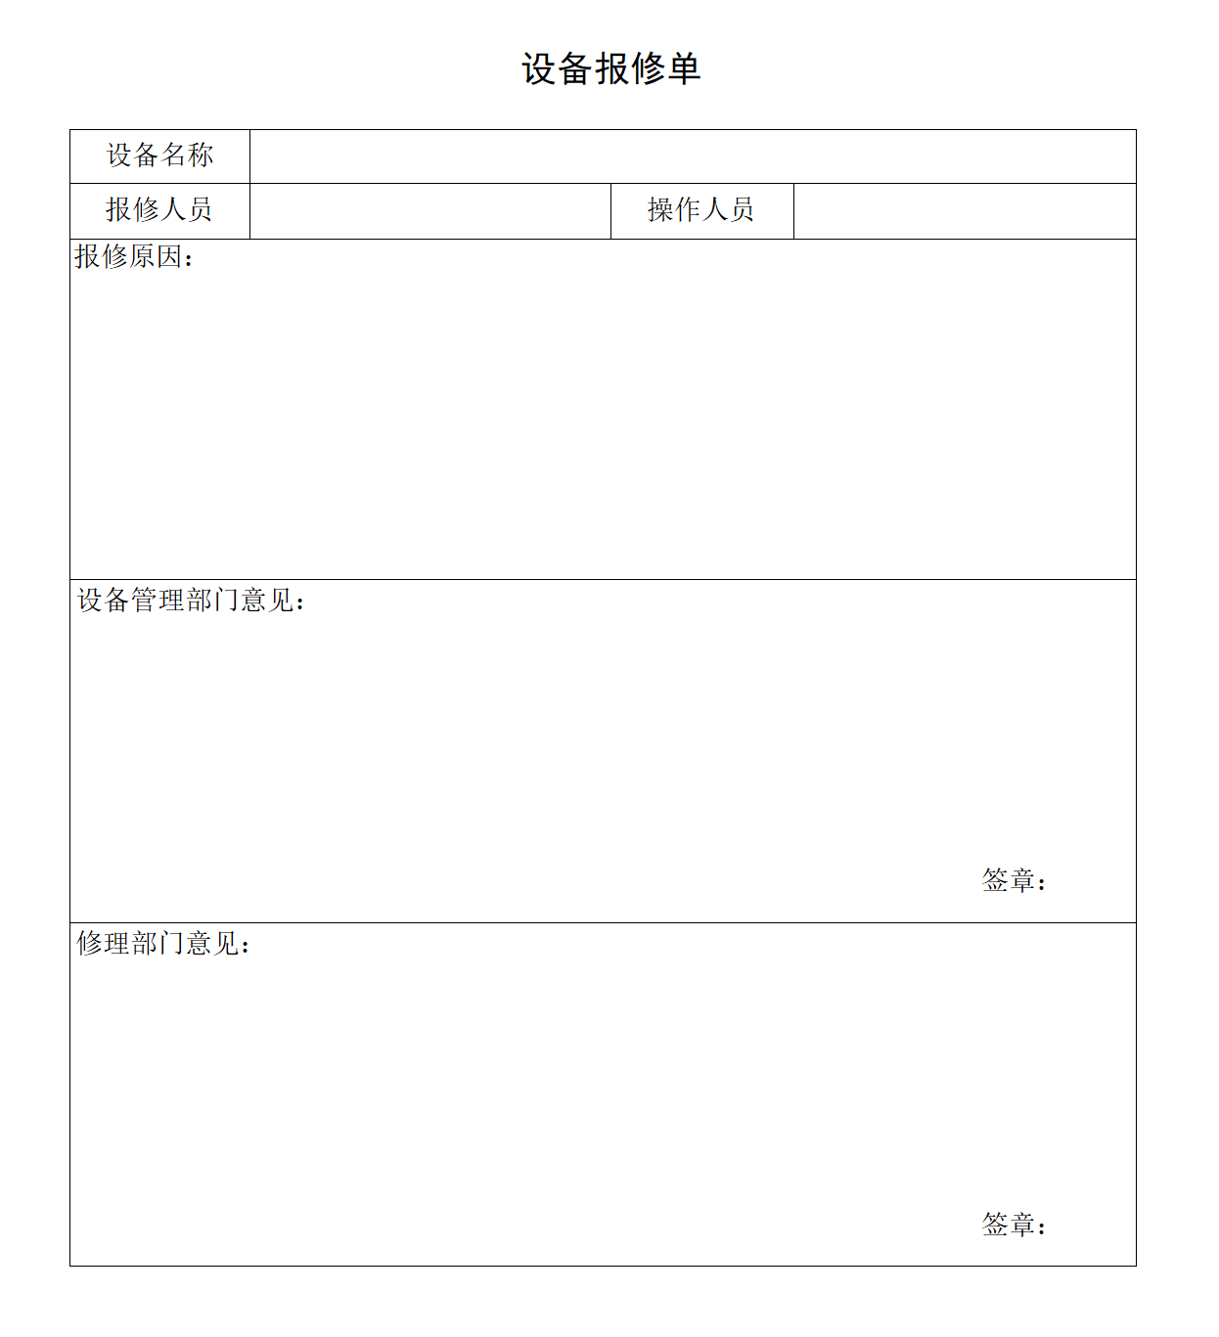
图B.1 设备报修单样式

- （资料性）
设备例行维护单
设备例行维护单样式见图C.1。
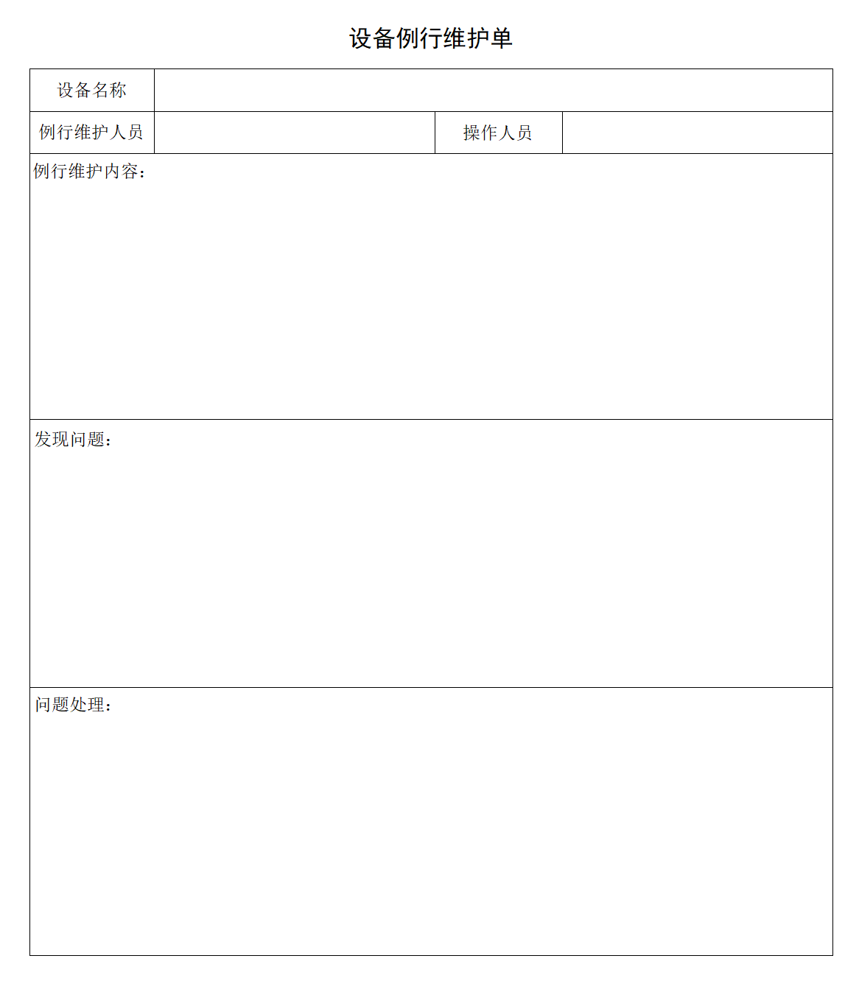
- 图C.1 设备例行维护单样式（资料性）
设备维护记录单
设备维护记录单样式见图D.1。
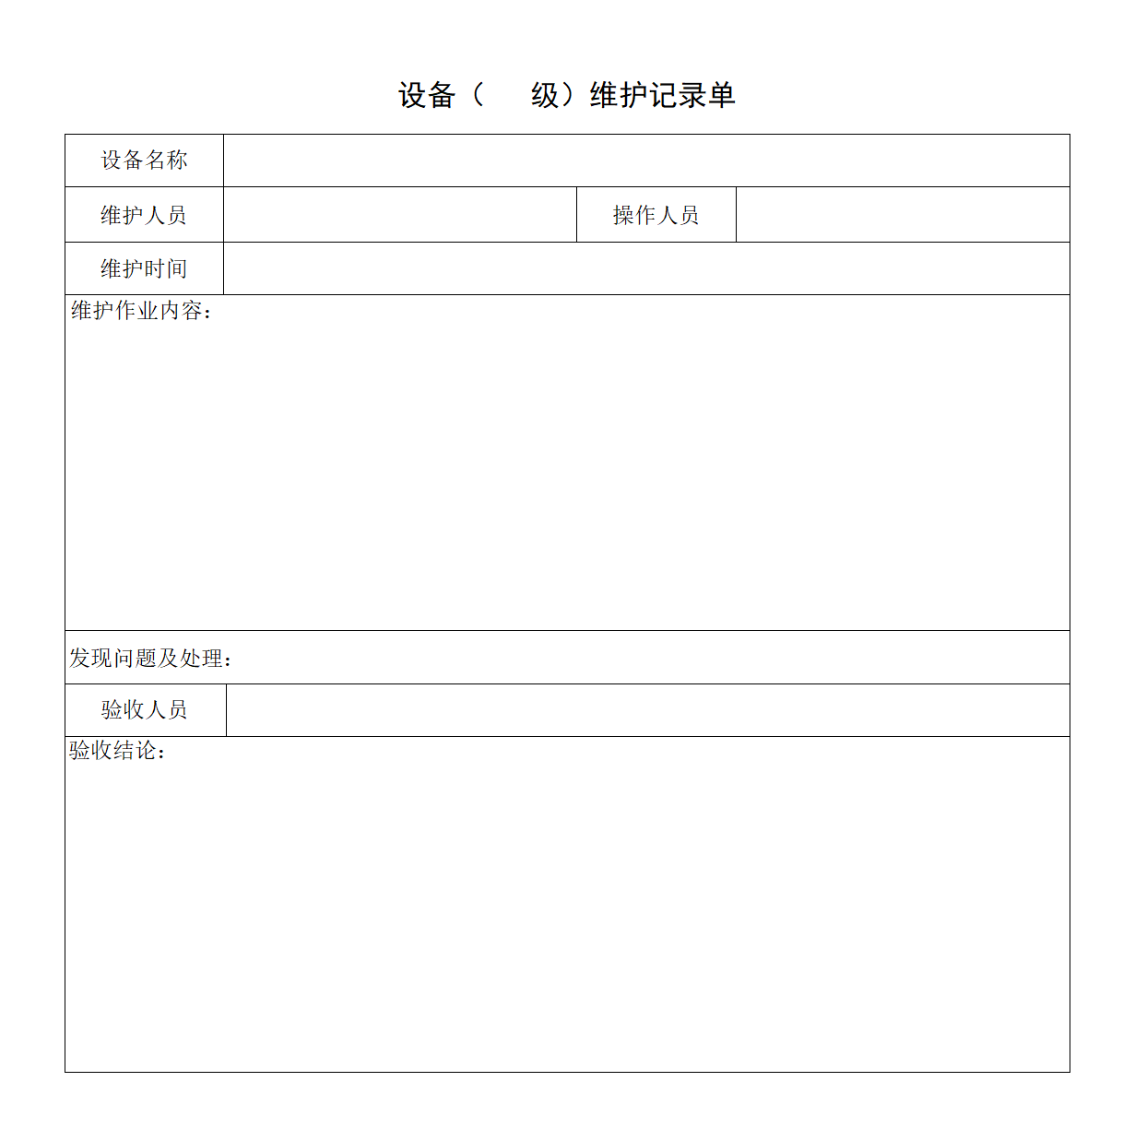
图D.1 设备维护记录单样式
________________________________

